Интерактивная экскурсия по школьному музею
«Шаги в историю»
- ПЕТРОГЛИФ
Петроглифы – свидетельства о том, что в нашем крае люди жили еще в первобытном обществе. Это древние письмена они выбиты … На каком камне (граните)
В Беломорье несколько мест скопления наскальных рисунков назовите эти места – это
Бесовы следки
Ерпин Пудос
Залавруга

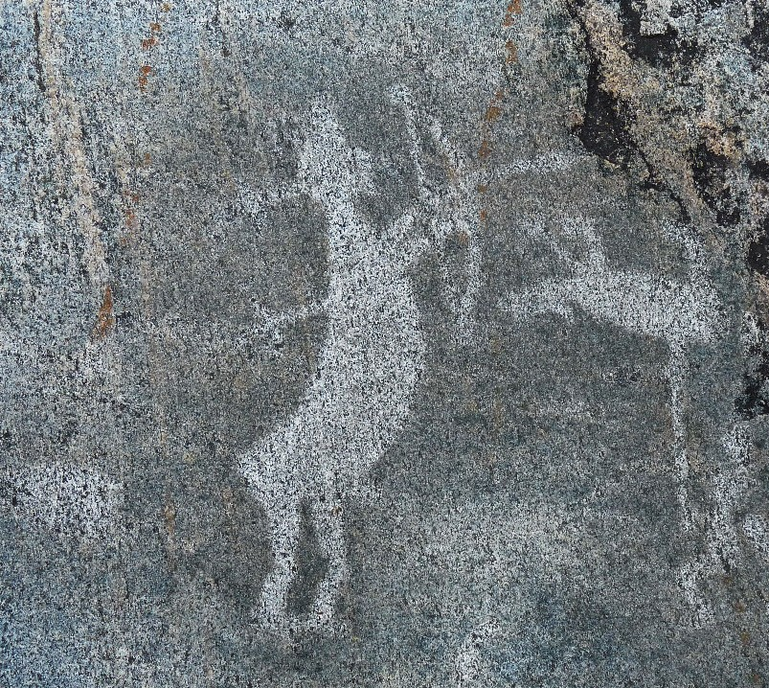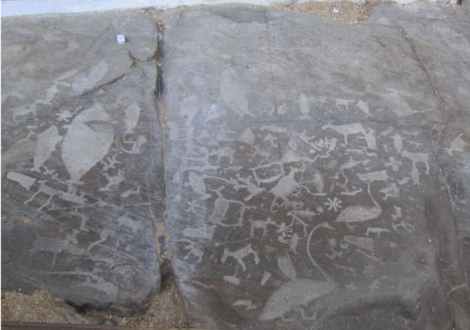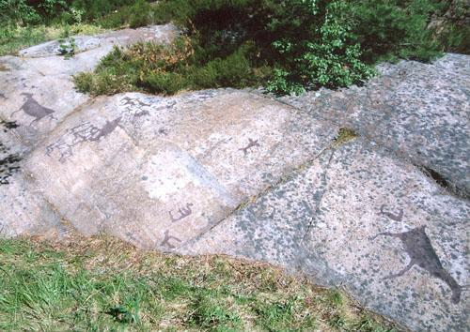
А где находится изображение этой лодки с гребцами
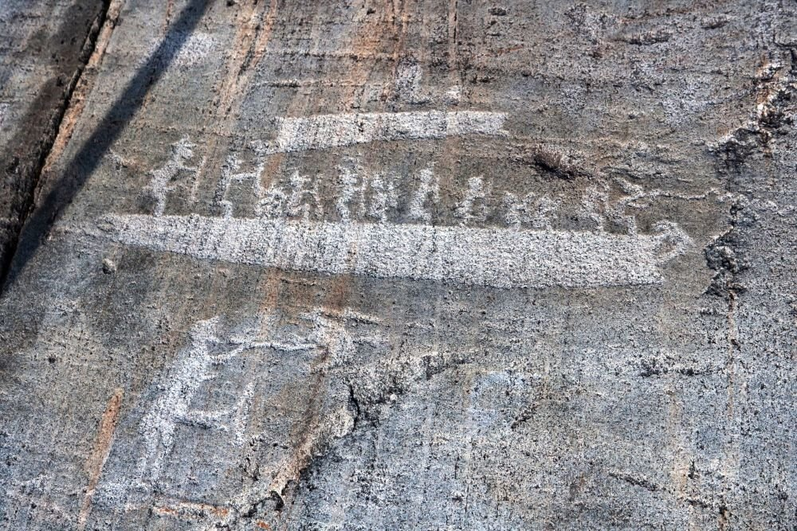 ЗАЛАВРУГА
За правильный ответ получают жетон с буквой «З»
- МОРЕ – НАШЕ ПОЛЕ.
« Море наше поле – источник жизни» - говорили поморы. Как вы думаете почему? (кормило поморов…)
Морские дары добыть только воспользоваться лодкой их в Поморье умели делать много: ёла, коч, лодья, шняка, раньша, впишите названия в клеточки кроссворда
л
о
д
к
а
Найдите в экспозиции пешню. Для чего ее использовали?
Какие рыбы водятся в Белом море?
с
е
м
г
а
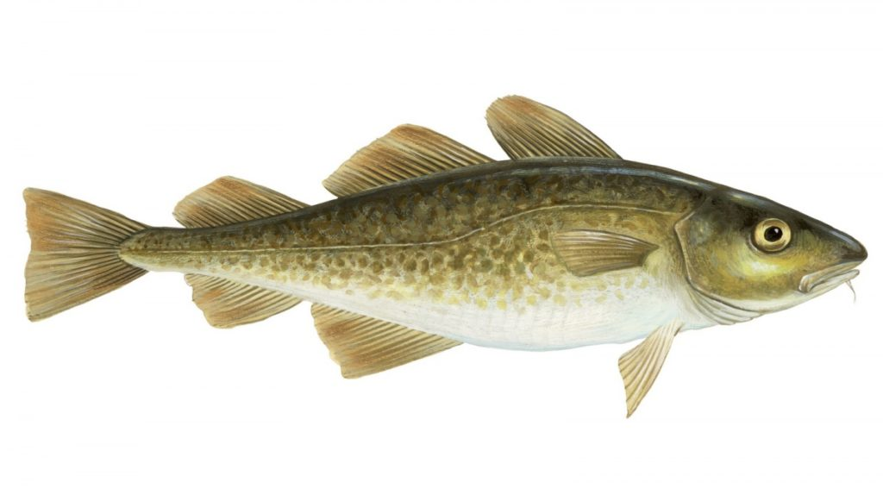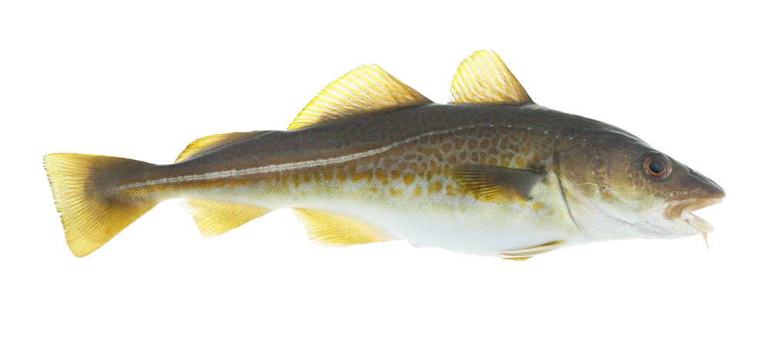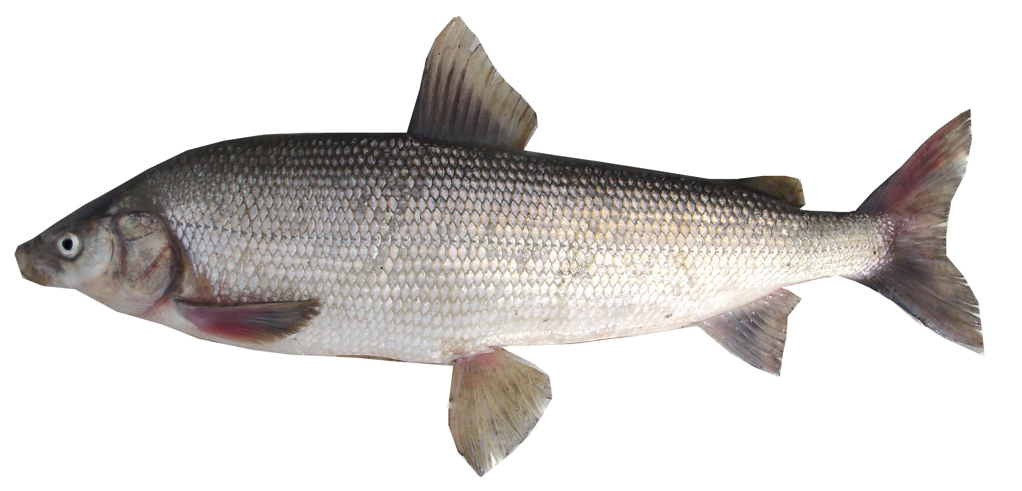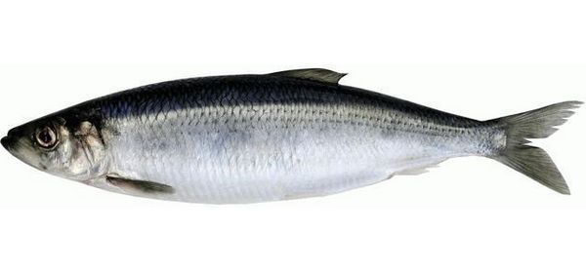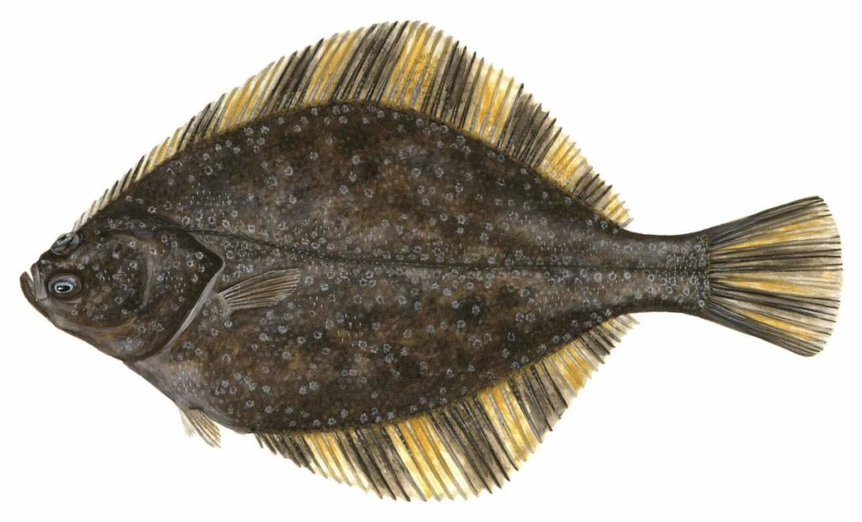

- ДЕЛО КАЖДОМУ НАЙДЕТСЯ.
Все предметы делали наши предки сами. Рассуждая об умениях наших предков Д.Балашов на страницах романа «Марфа Посадница» писал: «русский мужик вряд ли не освоил азов крестьянского труда, не научился мастерски плотничать и столярничать». Рассуждая об умениях он указывал, что русский мужик владел в среднем пятнадцатью профессиями: «это помимо того, что он был земледельцем и скотоводом и обладал знаниями заготовок первых продуктов. Каждый крестьянин мог выделывать кожу и шкуру. Умел из шкур шить полушубки, а из кож сапоги. Любой крестьянин – он столяр, плотник, печник. Каждый мог сделать сбрую, смастерить сани, обладал первоначальными навыками кузнечного дела, не возникало проблем с деревянной посудой».
Задание 1: Запишите, какие это были профессии.
Задание 2: Назовите предметы, которые делали мужчины
( корзина, кошель, крошни, бочка, коса…)
- ИЗБА без ПЕЧКИ – не изба
Задание 1: Для чего нужна печь? (Она избу обогревала, в ней готовили обед, пекли пироги, сушили одежду, лечились от разных болезней).
Задание 2: У печи всегда стояла печная утварь: Ответим на этот вопрос, если отгадаем загадки.
Черный конь, скачет в огонь…  и всегда мешает угли в печи.  Я молодец горячий, меня в доме все любят и уважают. Стою на видном месте и у печи и на столе, вокруг меня всегда семья собирается (самовар) | Он как круглая кастрюля,  Он чумазый не чистюля  Где там, в печке уголек  Кашу сварит...(Чугунок)  В старину в чугунках варили _________________________________.
Рядом с печкой стоит сват-
Злой да рогатый ……..
Все из печки он хватает,
Да на стол скорее ставит…(Ухват)

5. «Приобуть, приодеть, так и есть на что глядеть»
Для каких целей использовался Сундук. (Варианты: для хранения теплых зимних вещей; для хранения скатертей и тканей; для хранения посуды).
Задание: Согласно № внесите в карточку название одежды.
7
 |  | 1 | с | а | р | а | ф | а | н
 | 2 | п | о | я | с
 |  | 3 | р | у | б | а | х | а
 | 4 | п | о | в | о | й | н | и | к
5 | ю | б | к | а
6 | п | л | а | т | о | к

6. ПО ВОДНОМУ ПУТИ В БЕЛОЕ МОРЕ
В каком году был открыт водный путь из Белого моря в Онежское озеро?
Как он называется?
Сколько шлюзов включает? В чем главная их задача?
Найдите в книге «Поморское селение Выгостров» (с.46-47, с.66-68) наименование профессии

именно от людей этой профессии зависело четкое движение судов по каналу. Запишите фамилии этих людей ____________________________________________________________________________________________________________________________________
7. ЭНЕРГИЯ – НАША РАБОТА.
Именно со строительством ГЭС связано появление нашего поселка.
В книге «Выгостровская ГЭС страницы истории» (с.6-14) найдите:
- Когда появились на берегу Выга первые строители ________________
- Кто руководил строительством гидроэлектростанции? ____________________________________________________________
- Когда состоялся пуск первого агрегата ГЭС?_____________________
На страницах книги 25-26 найдите ответы на вопросы:
- Для чего был нужен оперативный журнал?
- Когда в нем сделана 1 запись?______________________
- Кто принимал 1 смену от строителей ГЭС?
Задание:
Запишите названия предметов с экспозиции о Выгостровской ГЭС

8. МНОГО ИЗ ЭТОЙ ГАВАНИ ВЫШЛО КОРАБЛЕЙ
Наш музей возник благодаря сбору материалов по истории школы, познакомьтесь с экспозицией о школе и ответьте на вопросы:
- Сколько лет школа будет отмечать в 2022 году?
- Как называлась предшественница нашей школы?
- Где она находилась?
- Что на этом месте находится сейчас?
- Кто был первым директором Золотецкой школы?
- Чье имя носила пионерская дружина нашей школы?
- Впишите наименование предметов пионерской атрибутики
- В начале 80-х годов в Золотце был лучший пионерский кинотеатр
Как он назывался?
Кто руководил кинотеатром?
Кто авторы исследовательской работы о пионерском кинотеатре?
- Назовите имя выпускника школы, ставшим писателями?
_______________________________________________________
- Выпускница нашей школы _________________________ автор книг по краеведению, найдите и запишите их названия __________________________________________________________________________________________________________________________________________________________________________________________________________________________________________________________________________________________________________________________________________________________________________________________________________________________________________

